PRESSEINFORMATION
Juni 2016
Panasonic – Fit für den Sommer!
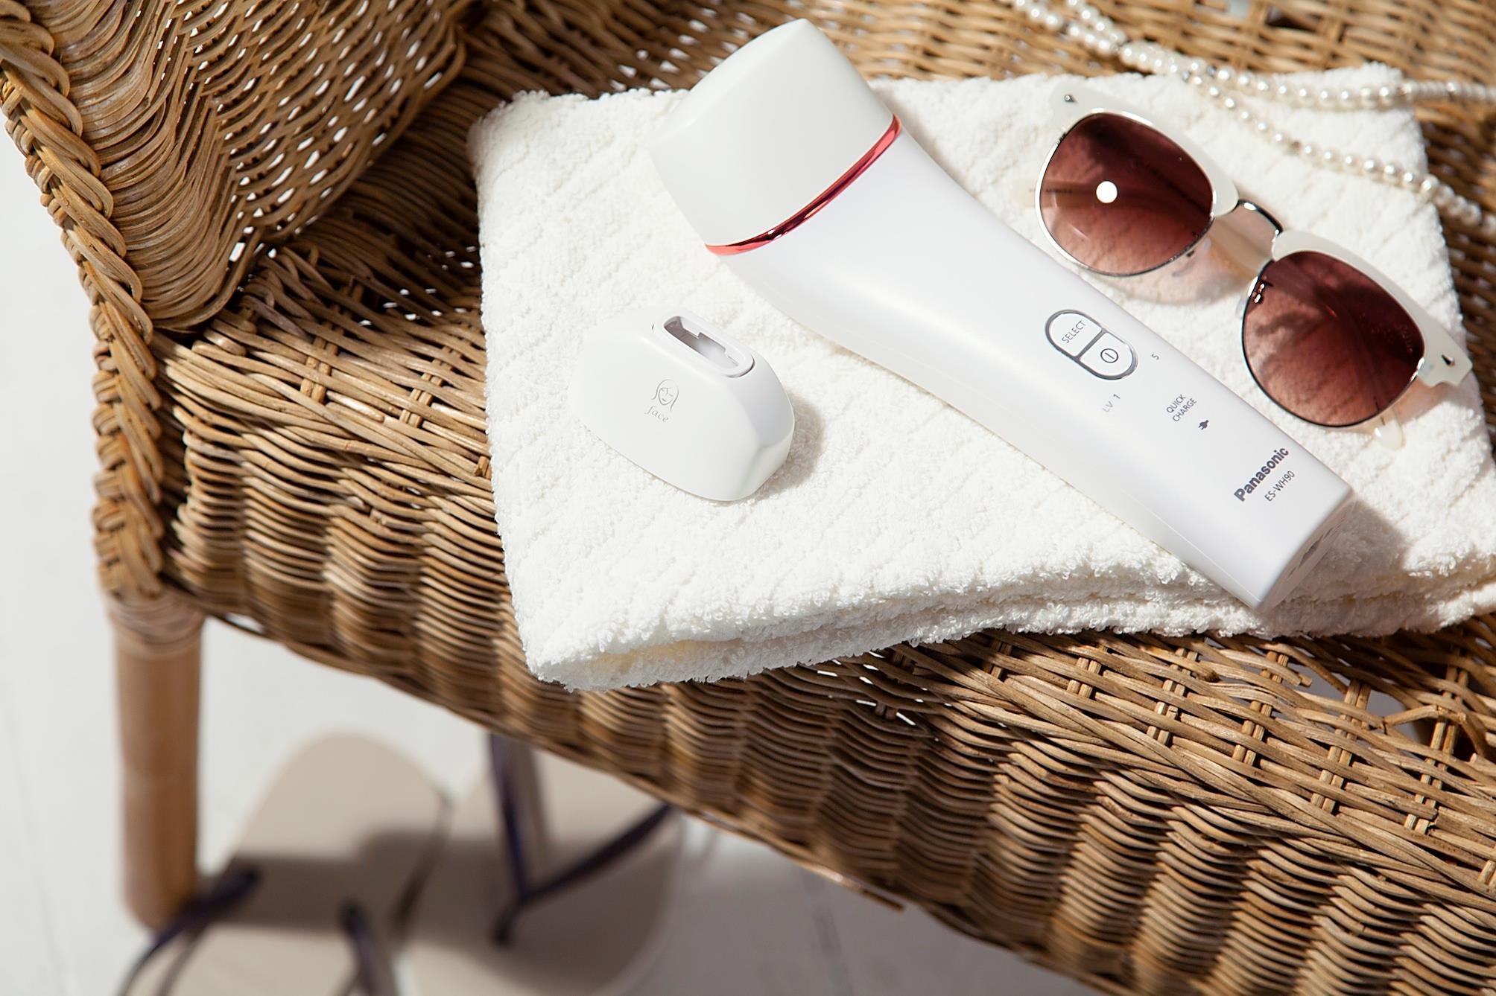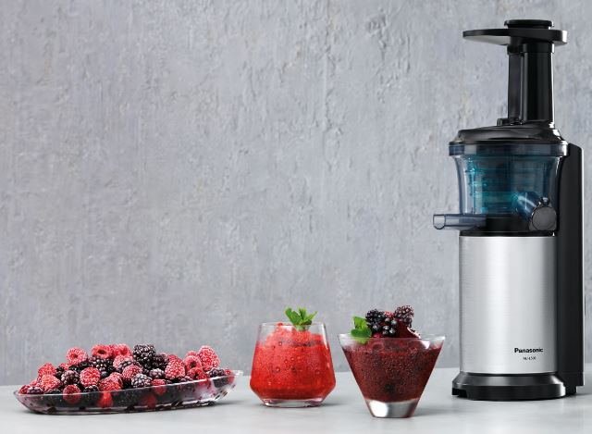

Rotkreuz, 28. Juni 2016 –Sommer, Sonne, gute Laune! Spätestens jetzt wird es Zeit, sich für die Badesaison fit zu machen. Der neue Panasonic IPL ES-WH90 garantiert eine sanfte und langanhaltende Haarentfernung, seidenglatte Haut den ganzen Sommer lang. Für den gesunden und genussvollen Energiekick zwischendurch gibt es nichts Besseres als frischen Saft. Der Slow Juicer MJ-L500 von Panasonic macht jede Frucht zur Vitaminbombe. Er eignet sich auch für gefrorene Zutaten. Hausgemachtes Frozen Yoghurt herstellen, ist jetzt also ganz einfach – für perfekte Sommerleckereien!

IPL ES-WH90 Haarentfernung
Mit Intensed Pulsed Light (IPL) Technologie entfernt das Panasonic Gerät lästige Körperhaare sanft, schnell und langanhaltend. Mit dem extra grossen Austrittsfenster für die Lichtblitze und der hohen Blitzfrequenz im 3 Sekunden Takt ist die Anwendung am ganzen Körper in nur 20 Minuten erledigt. Mehr Zeit, um die Sonne zu geniessen und sich in der Badi abzukühlen.

Der brandneue Aufsatz für das Gesicht hat ein kleineres Austrittsfenster und ermöglicht so eine präzise Anwendung, die obendrein die Haut pflegt. Die Wellenlänge des IPL erreicht die Haut bis in die

Tiefe und stimuliert so die Hautzellenerneuerung. So beginnt der Sommer mit glatter Haut und einem frischen Teint. Ein weiterer Grund, sich zu freuen.

Zusätzlich ist der IPL ES-WH90 mit Lampen von 10 Jahren Lebensdauer, einem leistungsfähigen Akku und fünf verstellbaren Intensitätsstufen von blond bis braun für eine individuell angepasste Behandlung ausgestattet. Das moderne Haarentfernungsgerät ist mit nur 335 g zudem sehr leicht und passt sich automatisch an verschiedene Spannungen im Stromnetz an. Er wird dadurch zum idealen Reisebegleiter für die Sommerferien.

Der Panasonic IPL ES-WH90 ist ab sofort für UVP CHF 499.90 im Handel erhältlich.

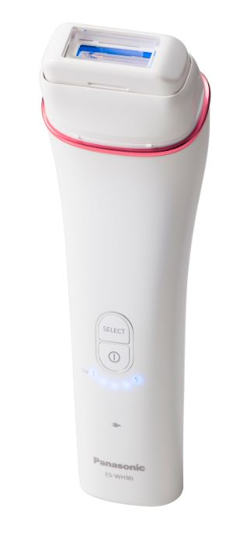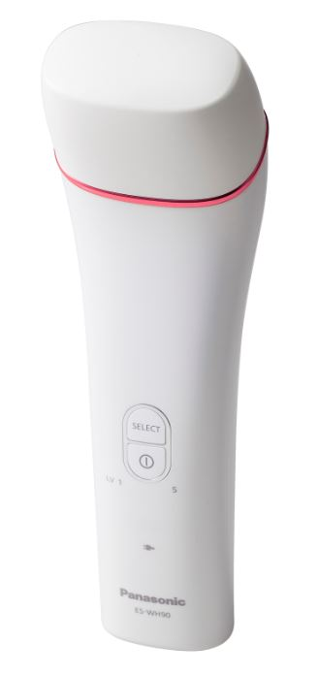

Slow Juicer MJ-L500
Den praktischen Slow Juicer MJ-L500 von Panasonic gibt es neu in den Farben Kupfer und Rot. So wird er in jeder Küche zum Blickfang. Hartes Obst und Gemüse wie auch weiche Zutaten verarbeitet der MJ-L500 ohne Probleme dank ausgefeilter Technik und robusten Materialien. Die Saftausbeute ist optimal und das spezielle Pressverfahren schont die Inhaltsstoffe für einen garantiert frischen Geschmack und eine vitaminreiche Ausbeute.

Für eine kulinarische Abkühlung zwischendurch sorgt der Einsatz für gefrorene Zutaten. An heissen Sommertagen sind mit dem Slow Juicer MJ-L500 selbst gemachtes Frozen Yoghurt oder Sorbet in Windeseile hergestellt und praktisch sofort genussfertig.
Der Panasonic Slow Juicer MJ-L500 ist ab sofort für UVP CHF 269.00 im Handel erhältlich.

Weitere Informationen zu den Produkten sowie druckfähiges Bildmaterial finden Sie unter
http://media.pprmediarelations.ch/Panasonic+Schweiz/Aktuelles/Sommer oder www.panasonic.ch.

Informationen zu Produkten aus dem Bereich Beauty Care finden Sie hier und zu Entsaftern hier.

Über Panasonic:
Die Panasonic Corporation gehört zu den weltweit führenden Unternehmen in der Entwicklung und Produktion elektronischer Technologien und Lösungen für Kunden in den Geschäftsfeldern Consumer Electronics, Housing, Automotive, Enterprise Solutions und Device Industries. Seit der Gründung im Jahr 1918 expandierte Panasonic weltweit und unterhält inzwischen 468 Tochtergesellschaften und 94 Beteiligungsunternehmen auf der ganzen Welt. Im abgelaufenen Geschäftsjahr (Ende 31. März 2015) erzielte das Unternehmen einen konsolidierten Netto-Umsatz von 7,715 Billionen Yen/57,629 Milliarden EUR. Panasonic hat den Anspruch, durch Innovationen über die Grenzen der einzelnen Geschäftsfelder hinweg Mehrwerte für den Alltag und die Umwelt seiner Kunden zu schaffen. Weitere Informationen über das Unternehmen sowie die Marke Panasonic finden Sie unter www.panasonic.net und www.experience.panasonic.ch/.

Pressekontakte:
Anna-Lea Graber Martina Krienbühl
PPR Media Relations AG Panasonic Schweiz
Grubenstrasse 45, 8045 Zürich Grundstrasse 12, 6343 Rotkreuz
agraber@pprmediarelations.ch panasonic.ch@eu.panasonic.com
044 200 14 19 041 203 20 20

